Муниципальное общеобразовательное учреждение средняя образовательная

школа № 29 г. Кострома

**Программа**

**Монтессесори кружка по географии**

**5 класс**

**«Путешествия по географической карте»**

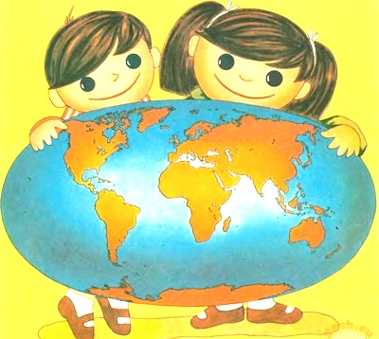

**Содержание**

1. Пояснительная записка (актуальность, новизна, концепция);
2. Цель и задачи;
3. Ожидаемые результаты обучения;
4. Методический инструментарий (формы, методы, приёмы, средства обучения);
5. Способы контроля;
6. Содержание;
7. Учебно- тематический план;
8. Список используемой литературы, Интенет-ресурсов;
9. Заключение;
10. **Пояснительная записка**

География в школе — это учебная дисциплина, уникальность которой заключается в том, что она представляет одновременно и естественные (физическая география), и общественные (социальная и экономическая география) ветви знания. Более того, картографическая составляющая школьной географии сближает её с группой информационно-технических наук. География давно уже перестала быть «землеописательной» и «поисково-открывающей» наукой. Несмотря на это до сих пор и в современном обществе, и в школьной географии она нередко трактуется как справочно-энциклопедическая область знания. Такой взгляд в корне противоречит существу современной географической науки. Её главной целью в настоящее время является изучение пространственно-временных связей в природных и антропогенных географических системах от локального до глобального уровня. Играя роль своеобразного мостика между естественными и общественными науками, достижения географической мысли активно используются в решении разнообразных естественно-научных, экологических и социально-экономических проблем современности.

В соответствии с современной концепцией учебного предмета география — это интегральный школьный предмет мировоззренческого характера, формирующий у учащихся системное представление о Земле как о планете людей. Именно география как мировоззренческий междисциплинарный предмет должна помочь учащимся осознать своё место в мире и понять тесную взаимосвязь с окружающей природной и социальной средой. Программа факультативного курса базируется на содержании учебной программы по начальному курсу географии.

Изучение факультативного курса направлено на развитие личной ответственности школьника за всё происходящее в окружающем мире. Курс должен помочь детям адекватно реагировать на происходящие вокруг изменения и осознанно заниматься практической деятельностью с позиций современной географической науки. В конечном итоге, изучение факультативного курса призвано помочь решить задачу гармонизации современного мира. Главной воспитательной целью курса «География» следует считать воспитание гражданина, осознающего своё место в Отечестве и в мире Земли.

1. **Цель и задачи курса**

Цель изучения начального курса географии в 5-х классах общеобразовательной школы — овладение основами географической науки. Однако в рамках отводимых на географию учебных часов и в связи с отсутствием у современной географии чётких границ эта задача практически невыполнима. Поэтому основной **целью предлагаемого факультативного курса «Путешествия по географической карте»** является овладение основами географических знаний как средством формирования личности школьника.

В связи с этим к числу основных задач факультативного курса предлагается относить формирование умения комплексно рассматривать среду обитания человечества, а также воспринимать мир не как набор отдельных природных и общественных компонентов, а в виде природно-общественных систем, формирующихся и развивающихся по определённым законам. Реализация целей школьного географического образования требует решения целого ряда общеучебных задач в рамках факультативного курса, среди которых:

— формирование представления о целостности окружающего мира при его территориальном разнообразии, о сложности проблем взаимодействия единой системы «природа — население — хозяйство»;

— развитие у школьников системного естественно-научного мышления;

— осознанное овладение жизненно необходимыми географическими знаниями, умениями и навыками для подготовки к жизни и производительному труду в современных условиях;

— подготовка учащихся к творческой деятельности, нестереотипному решению географических задач и самостоятельному выбору для этого существующего географического инструментария (географических карт, литературных, видео- и электронных источников географической информации и т. п.).

При изучении факультативного курса происходит обучение географическому языку и формирование географической культуры, школьники овладевают первоначальными представлениями и понятиями, а также умениями, связанными с использованием источников географической информации, и прежде всего карты. Большое внимание уделяется изучению своей местности для накопления знаний (в форме представлений), которые будут использоваться в дальнейшем при изучении курса географии.

Сроки реализации программы кружка рассчитаны на 20 занятий.

1. **Ожидаемые результаты**

* развитие у учащихся интереса к овладению умением пользоваться географическими картами;
* формирование у учащихся навыка определять вид географической карты по визуальным признакам;
* развитие у учащихся интереса к самостоятельному овладению знаниями по истории географических открытий;
* формирование у учащихся навыка использовать географическую карту в целях показа и описания маршрутов основных путешествий и географических экспедиций.
* развитие у учащихся знаний о форме и размерах Земли, принципах построения и элементах географических карт и плана местности;
* развитие у учащихся умений решения математических задач географического содержания;
* развитие у учащихся интереса к самостоятельному составлению планов местности;
* формирование у учащихся навыка ориентироваться на местности, производить элементарную глазомерную съёмку местности.
* развитие у учащихся знаний о строении и составе литосферы;
* формирование у учащихся навыка определять основные минералы и горные породы.
* развитие у учащихся знаний о составе гидросферы;
* развитие у учащихся умений решения математических задач географического содержания, выполнять учебные работы на контурных картах;
* развитие у учащихся интереса к самостоятельному овладению гидрологическими знаниями.
* развитие у учащихся знаний о структуре атмосферы;
* развитие у учащихся интереса к самостоятельному овладению знаниями по метеорологии и климатологии.

1. **Методический инструментарий (формы, методы, приёмы, средства обучения);**

Проведение занятий предполагает использование широкого спектра методических средств. Основная задача учителя в организации учебной работы заключается в том, чтобы в каждом конкретном случае определить наиболее приемлемые методы и приемы осуществления географического подхода. Основными из них являются: частично-поисковый метод, основанный на использовании географических знаний, жизненного и познавательного опыта учащихся.

Работа с литературой и источниками географических знаний являются: географическая библиография, карты, атласы, печатные источники, статистические, картографические, архивные, устные источники, памятники истории и культуры, наблюдаемые объекты и процессы природы. Географическая литература (научная и художественная), как и иллюстративный материал с географическим содержанием (карты, схемы, таблицы и др.), могут быть использованы при подготовке учащихся в процессе непосредственной учебной работы.

Исследовательский метод как один из ведущих способов организации поисковой деятельности учащихся в учебной работе, привития им умений и навыков самостоятельной работы. Он предполагает постановку перед учащимися конкретного задания и его планирования.

Среди многообразия форм и методов обучения важную роль в формировании экологической культуры школьников играют проблемно-коммуникативные и практические, позволяющие раскрыть и наметить пути решения проблемы. Многообразие методов, приемов находит свое отражение в формах организации учебной деятельности. В процессе обучения используется различные дидактические материалы.

1. **Способы контроля**

Способами контроля являются промежуточный контроль путем проверки учителем протокола исследования, который учащийся заполняет в ходе занятия. Итоговый контроль осуществляется путем проверки папки с протоколами исследования по всему курсу.

1. **Содержание курса**

**Тема 1. Как люди открывали мир? (3 часа)**

Какие географы- исследователи и путешественники внесли существенный вклад в изучение нашей планеты. Описание истории их исследований. Путешественники средневековья. Отечественные исследователи. Пути их исследований и открытий.

Практические работы:

1. Заполнение таблицы «Великие путешественники: их путь и открытия»
2. Отметить на контурной карте пути прохождения исследовательской команды Д. Кука, Васко да Гама, Марко Поло. Сравнить и описать их пути.
3. Отметить на контурной карте маршруты советского путешественника – исследователя Вавилова Н. И. Описать его путь.

**Тема 2. Модели Земли и ее поверхности (4 часа)**

Виды изображения земной поверхности. План местности и топографическая карта. Масштаб, его виды. Съемка местности. Географическая широта, географическая долгота. Географические координаты.

Практические работы:

1. Определить какие виды карт изображены на рисунках.
2. Перевести численные масштабы в именованные и наоборот.
3. Описать местность по изображениям на топографической карте.
4. Определить координаты столиц крупных стран.

**Тема 3. Земля - часть Солнечной системы. (3 часа)**

Состав Солнечной системы. Место Земли в этой системе. Планеты Земной группы. Планеты- гиганты. Мой космический адрес. Ориентация по небесным телам.

Практические работы:

1. Определить по фотографии и расстоянию от Солнца название планеты.
2. Описать форму, размеры и движение Земли.
3. Составить наш космический адрес.

**Тема 4. Твердая оболочка Земли – литосфера. (4 часа)**

Внутренние строение Земли. Древние платформы и складчатые пояса. Литосферные плиты. Движение литосферных плит. Изображение рельефа на физических картах. Определение по описанию горных пород и минералов.

Практические работы:

1. Отметить на контурной карте древние платформы, складчатые пояса.
2. Отметить на контурной карте литосферные плиты. Описать какие катаклизмы происходят в результате движения литосферных плит.
3. Определение абсолютной высоты крупных географических объектов.
4. Определение по описанию горных пород и минералов.

**Тема 5. Воздушная оболочка Земли – атмосфера. (4 часа)**

Климатические пояса. Показатели изменений температуры: среднесуточные, среднемесячные, среднегодовые температуры, амплитуда температур. Синоптическая карта. Давление атмосферы.

Практические работы:

1. Отметить на контурной карте и назвать климатические пояса нашей планеты.
2. Составить график «Годовой ход температуры воздуха в нашей местности».
3. По синоптической карте дать описание погодным условиям в некоторых городах России.
4. Решение задач по теме «Давление атмосферы».

**Тема 6. Водная оболочка Земли – гидросфера. (2 часа)**

Многообразие вод Мирового океана: океаны, моря, заливы, проливы, каналы. Внутренние воды материков. Части реки. Озера и водохранилища. Теплые и холодные течения в Мировом океане.

Практические работы:

1. Отметить на контурной карте океаны, моря, заливы, проливы, моря, океанические течения. Дать определение этим понятиям.
2. Заполнить таблицу «Крупные реки и озера материков». Определить по рисунку части реки.
3. **Учебно-тематический план для 5 класса**

|  |  |  |  |
| --- | --- | --- | --- |
|  | **Тема** | **Количество часов** | **Вид занятия** |
|  | **Как люди открывали мир?** | **3** |  |
| 1. | Великие путешественники: их пути и открытия. | 1 |  |
| 2. | Отметить, описать и сравнить пути исследований Васко да Гама, Д. Кук, Марко Поло. | 1 |  |
| 3. | Отметить и описать пути исследования Н.И. Вавилова. | 1 |  |
|  | **Модели Земли и ее поверхности** | **4** |  |
| 1. | Определение видового разнообразия карт | 1 |  |
| 2. | Численные и именные масштабы | 1 |  |
| 3. | Описание местности по топографической карте | 1 |  |
| 4. | Вычисление координат различных географических объектов. | 1 |  |
|  | **Земля - часть Солнечной системы** | **3** |  |
| 1. | Планеты Солнечной системы. | 1 |  |
| 2. | Описание формы, размеров и движения земли | 1 |  |
| 3. | Наш космический адрес | 1 |  |
|  | **Твердая оболочка Земли – литосфера** | **4** |  |
| 1. | Внутренне строение Земли. Древние платформы и складчатые пояса | 1 |  |
| 2. | Литосферные плиты | 1 |  |
| 3. | Определение абсолютной высоты крупных географических объектов. | 1 |  |
| 4. | Определение горных пород и минералов по описанию. | 1 |  |
|  | **Воздушная оболочка Земли – атмосфера** | **4** |  |
| 1. | Климатические пояса планеты. | 1 |  |
| 2. | Составление графика «Годовой ход температуры воздуха в нашей местности». | 1 |  |
| 3. | Описание состояния погоды по синоптической карте | 1 |  |
| 4. | Решение задач по теме «Давление атмосферы» | 1 |  |
|  | **Водная оболочка Земли – гидросфера** | **2** |  |
| 1. | Части Мирового океана | 1 |  |
| 2. | Крупные реки и озера на планете. | 1 |  |

1. **Список используемой литературы, Интенет-ресурсов;**
2. Курти О. Постройка моделей судов: энциклопедия судомо­делизма / О. Курти. — Л., 1978.
3. Марквардт К. X. Рангоут, такелаж и паруса судов XVIIIве­ка / К. X. Марквардт. — Л., 1991.
4. Митрофанов В. П. Школы под парусами / В. П. Митро­фанов, П. С. Митрофанов. — Л., 1989.
5. Митяева А. Книга будущих адмиралов / А. Митяева. — М., 2010.
6. Солариа Д. Корабли, моряки и море / Д. Солариа, Р. Хэмбл. — М., 1999.
7. Молодцова З.В. Занимательная география. – Новосибирск: НИПКи ПРО, 1997.
8. ПивовароваН.Н. За страницами учебника географии – М: Просвещение, 1997.
9. Запартович Б.Б. С любовью к природе. – Москва: Педагогика, 1976.
10. Ляхов П.Р. Энциклопедия « Я познаю мир . География» - М: ООО «Издательство АСТ»2002
11. Ляхов П.Р. Энциклопедия « Я познаю мир Животные.» - М: ООО «Издательство АСТ»2002.
12. Н. М. Клюшникова «Внеклассная работа по географии, - «Корифей», Волгоград,2000
13. Настольная книга учителя географии. / Составители Н.Н.Петрова, В.И.Сиротин.М.:ООО «Издательство Астрель».2002-302 с.:ил/
14. [Предметная неделя географии в школе Серия: Библиотека учителя Автор: Андреева В.Н.](http://www.xxlbook.ru/offerLAB86977.aspx" \o "КУПИТЬ: Предметная неделя географии в школе)
15. География:\"Раннее развитие детей\" - География детям   
    Сайт:http://www.danilova.ru
16. География:Все для учителя географии   
    Сайт:http://geo.1september.ru
17. География:Энциклопедическая библиотека.   
    Сайт:http://megacollection.ru
18. **Заключение**

Особенность географии как учебного предмета заключается в том, что именно с помощью этого предмета учащиеся получают целостное представление о мире, убеждаются в необходимости познания географических закономерностей, бережного отношения к природе.   
Данная программа тесно связана с другими учебными предметами, направлены на развитие у школьников интереса к предмету, географического мышления.  
В таком тонком и сложном деле, как воспитание и обучение, очень трудно дать какие-либо готовые рецепты по организации как учебной, так и внеклассной работы. Каждый учитель географии должен иметь максимально полную информацию о том, что имеется по предмету в области внеклассной работы. Эти знания помогут правильно выбрать наиболее приемлемые формы и методы работы с учетом реально существующих в том или ином классе и школе условий, творчески их применить, развить и обогатить теорию собственным практическим опытом.

Практическая часть

**Практическая работа № 1**

Тема: Великие путешественники.

Цель: Узнать об истории исследований, великих путешественниках и их открытиях. Сформировать умения и навыки ориентироваться по карте мира.

Оборудование: карта, источники информации (учебники, напечатанный материал), ручка.

Задание: Заполнить таблицу «Великие путешественники: их путь и открытия», используя учебники 7-го класса и напечатанную информацию в папке, карту.

|  |  |  |
| --- | --- | --- |
| Путешественник | Годы жизни | Пути исследования |
| 1. Марко Поло |  |  |
| 1. Х. Колумб |  |  |
| 1. Васко да Гама |  |  |
| 1. Ф. Магеллан |  |  |
| 1. Дж. Кук |  |  |
| 1. С. И Дежнев |  |  |
| 1. В. Беринг |  |  |
| 1. И. В. Вавилов |  |  |

Протокол исследования № 1

1. Ф. И.__________________________________________________
2. Дата:__________________________________________________
3. Тема:__________________________________________________
4. Оборудование:__________________________________________
5. Задание:________________________________________________ _______________________________________________________

|  |  |  |
| --- | --- | --- |
| Путешественник | Годы жизни | Пути исследования |
| 1. Марко Поло |  |  |
| 1. Х. Колумб |  |  |
| 1. Васко да Гама |  |  |
| 1. Ф. Магеллан |  |  |
| 1. Дж. Кук |  |  |
| 1. С. И Дежнев |  |  |
| 1. В. Беринг |  |  |
| 1. И. В. Вавилов |  |  |

Практическая работа № 2

Тема: Пути прохождения исследовательской команды Д. Кука, Васко да Гама, Марко Поло.

Цель: Узнать об исследовательских маршрутах Д. Кука, Васко да Гама, Марко Поло. Сформировать умения и навыки ориентироваться по карте мира.

Оборудование: контурная карта мира, карта в атласе, карта настенная, карта важнейших географических путешествий и открытий в учебнике 7-го класса, цветные карандаши, напечатанная информация.

Задание: Отметить на контурной карте цветными карандашами пути прохождения исследовательской команды Д. Кука, Васко да Гама, Марко Поло. Сравнить и описать их пути. Затем продемонстрировать эти пути на карте мира.

- Д. Кук

- Васко да Гама

- Марко Поло

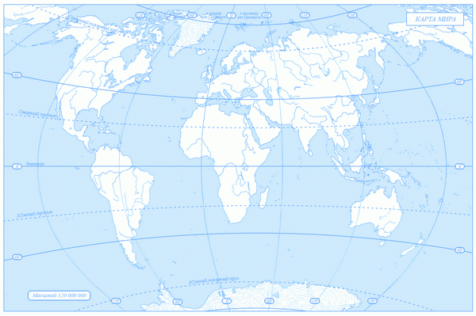

Протокол исследования № 2

1. Ф. И.__________________________________________________
2. Дата:__________________________________________________
3. Тема:__________________________________________________
4. Оборудование:__________________________________________
5. Задание:_______________________________________________ ______________________________________________________

- Д. Кук

- Васко да Гама

- Марко Поло



Практическая работа № 3

Тема: Маршруты советского путешественника – исследователя

Вавилова Н. И.

Цель: Изучить пути исследований советского путешественника – географа Вавилова Н.И. Продолжить формирование умений и навыков ориентироваться по карте мира.

Оборудование: контурная карта, атлас, цветные карандаши, учебник 7-го класса, напечатанная информация, настенная карта.

Задание: Отметить на контурной карте цветным карандашом маршруты исследований Н. И. Вавилова Описать этот путь, затем продемонстрировать его на карте мира.

- Вавилов Н. И.



Протокол исследования № 3

1. Ф. И.__________________________________________________
2. Дата:__________________________________________________
3. Тема:__________________________________________________
4. Оборудование:__________________________________________
5. Задание:_______________________________________________ ______________________________________________________

- Вавилов Н. И.



Практическая работа № 4

Тема**:** Определения видового разнообразия карт

Цель: Узнать о разнообразии географических карт. Научиться определять их.

Оборудование: изображения различных видов карт, атлас, учебник 7-го класса.

Задание: 1. На какие три группы делят карта?

Географические карты

1. Определить к какой группе относятся изображенные карты.

**1**.

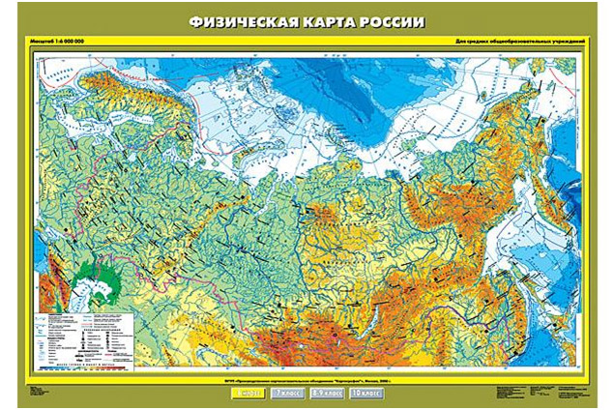

**2.**

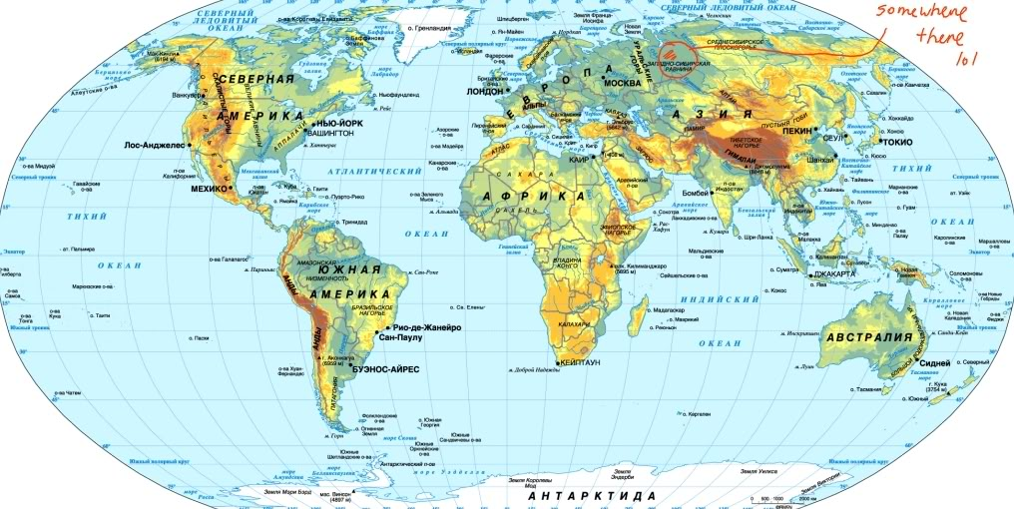

**3.**

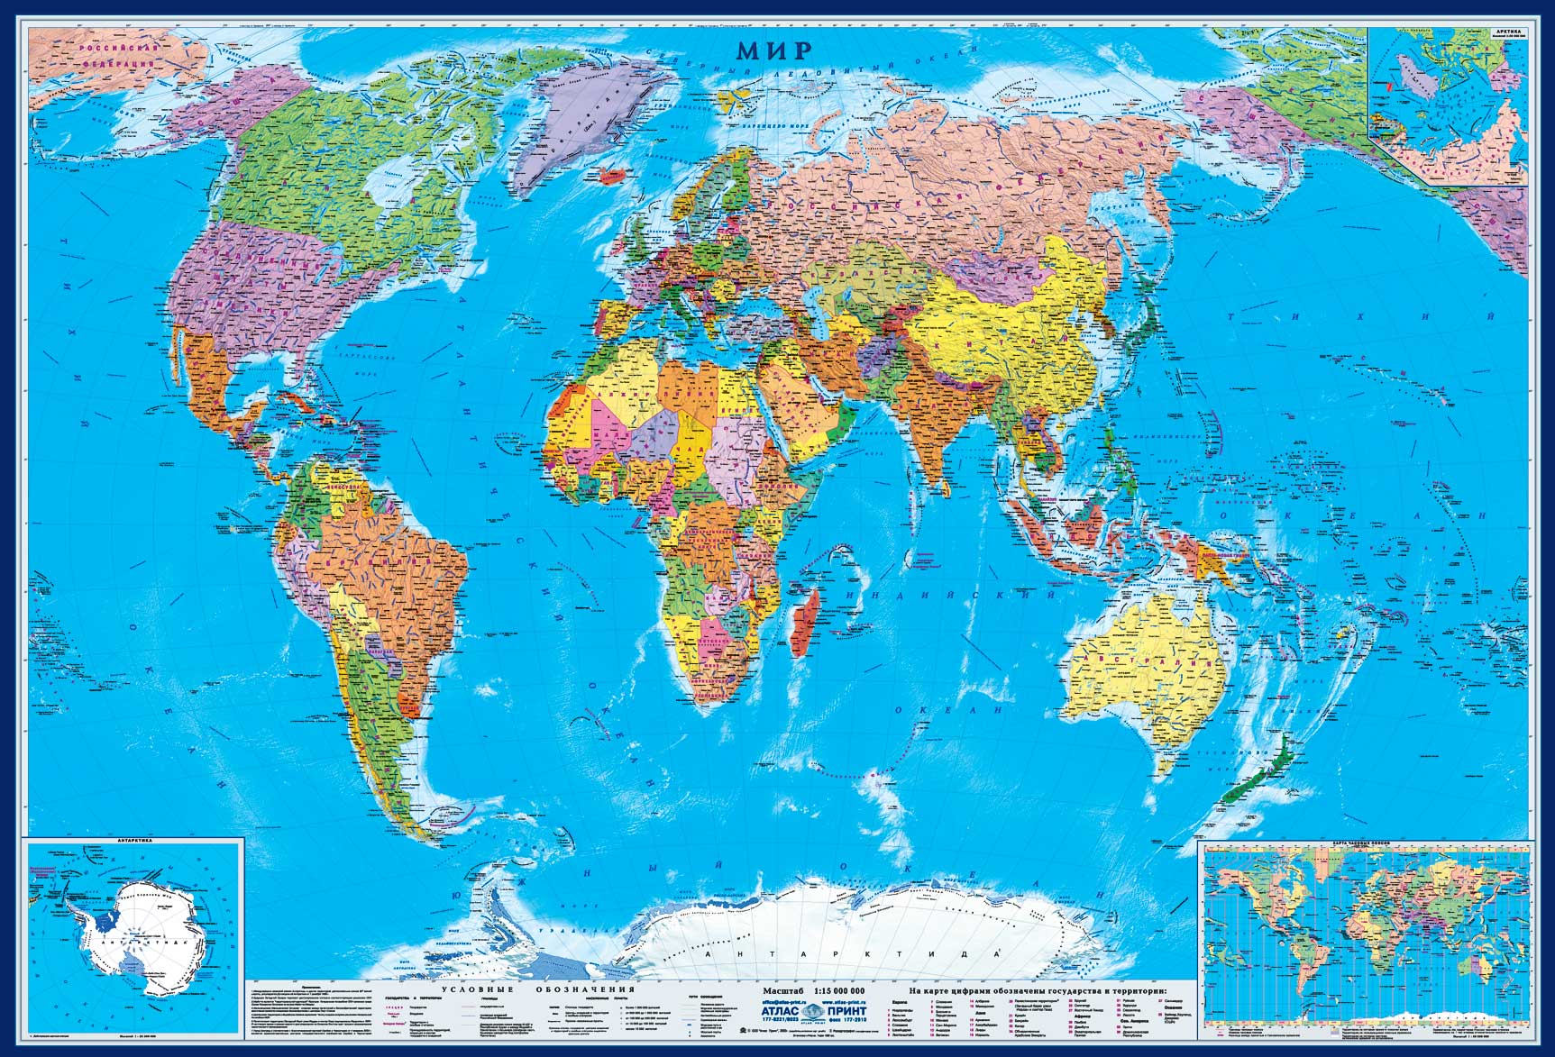

**4.**

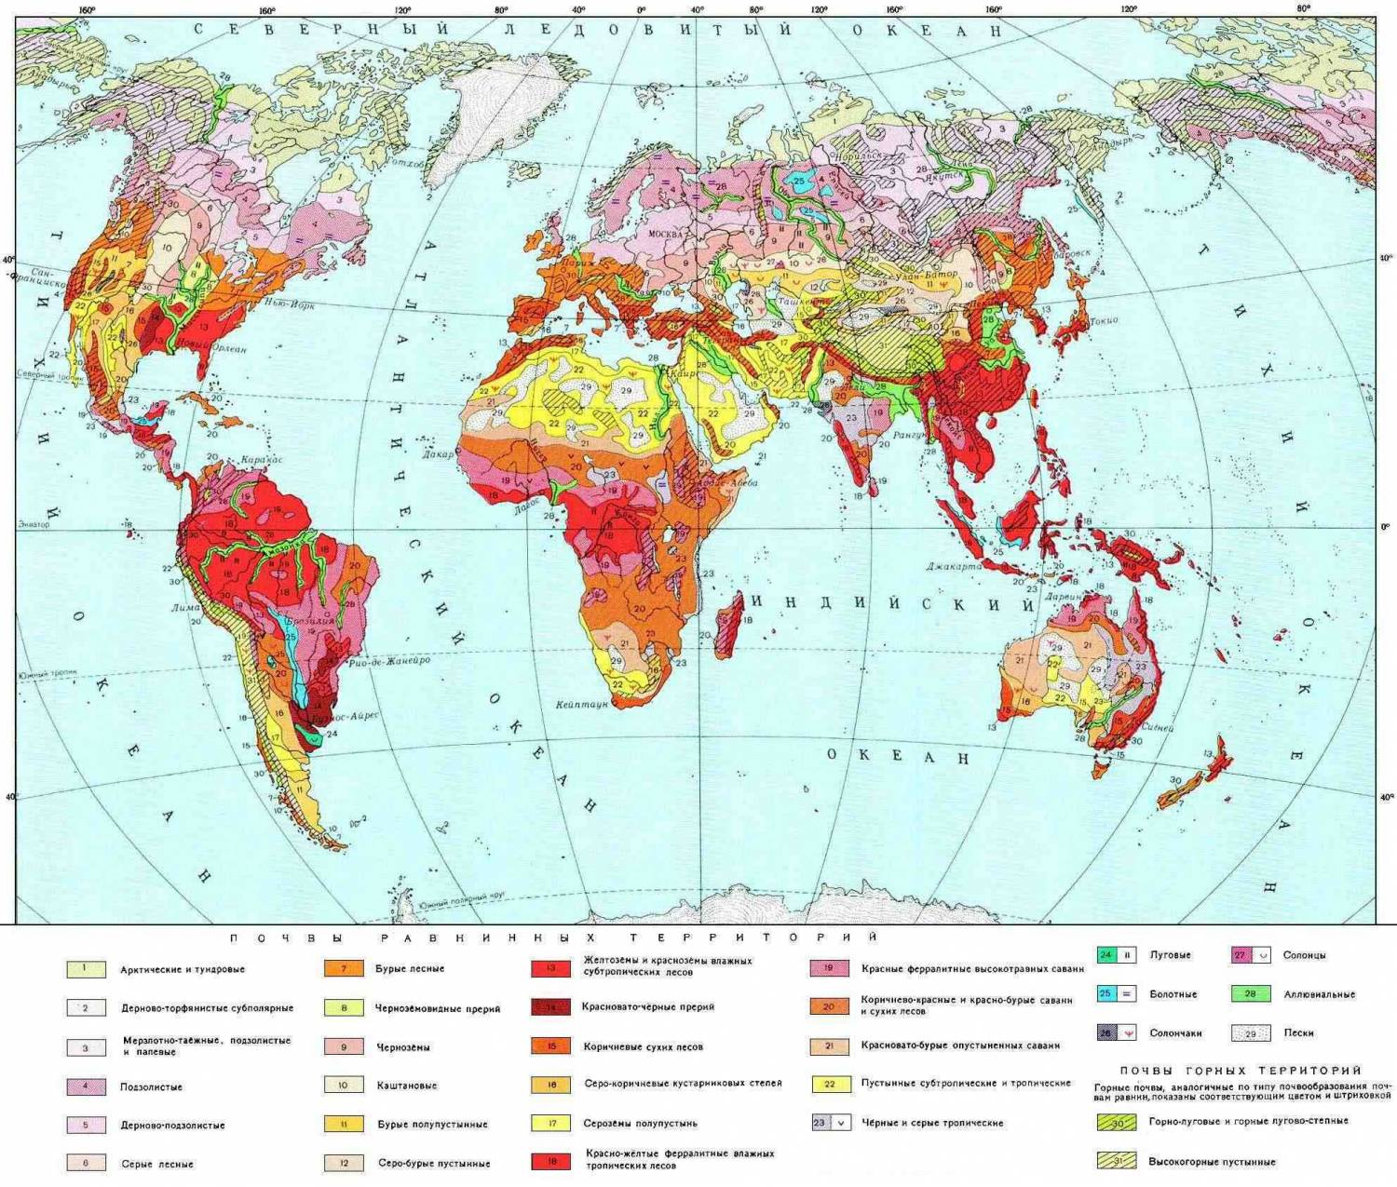

**5.**

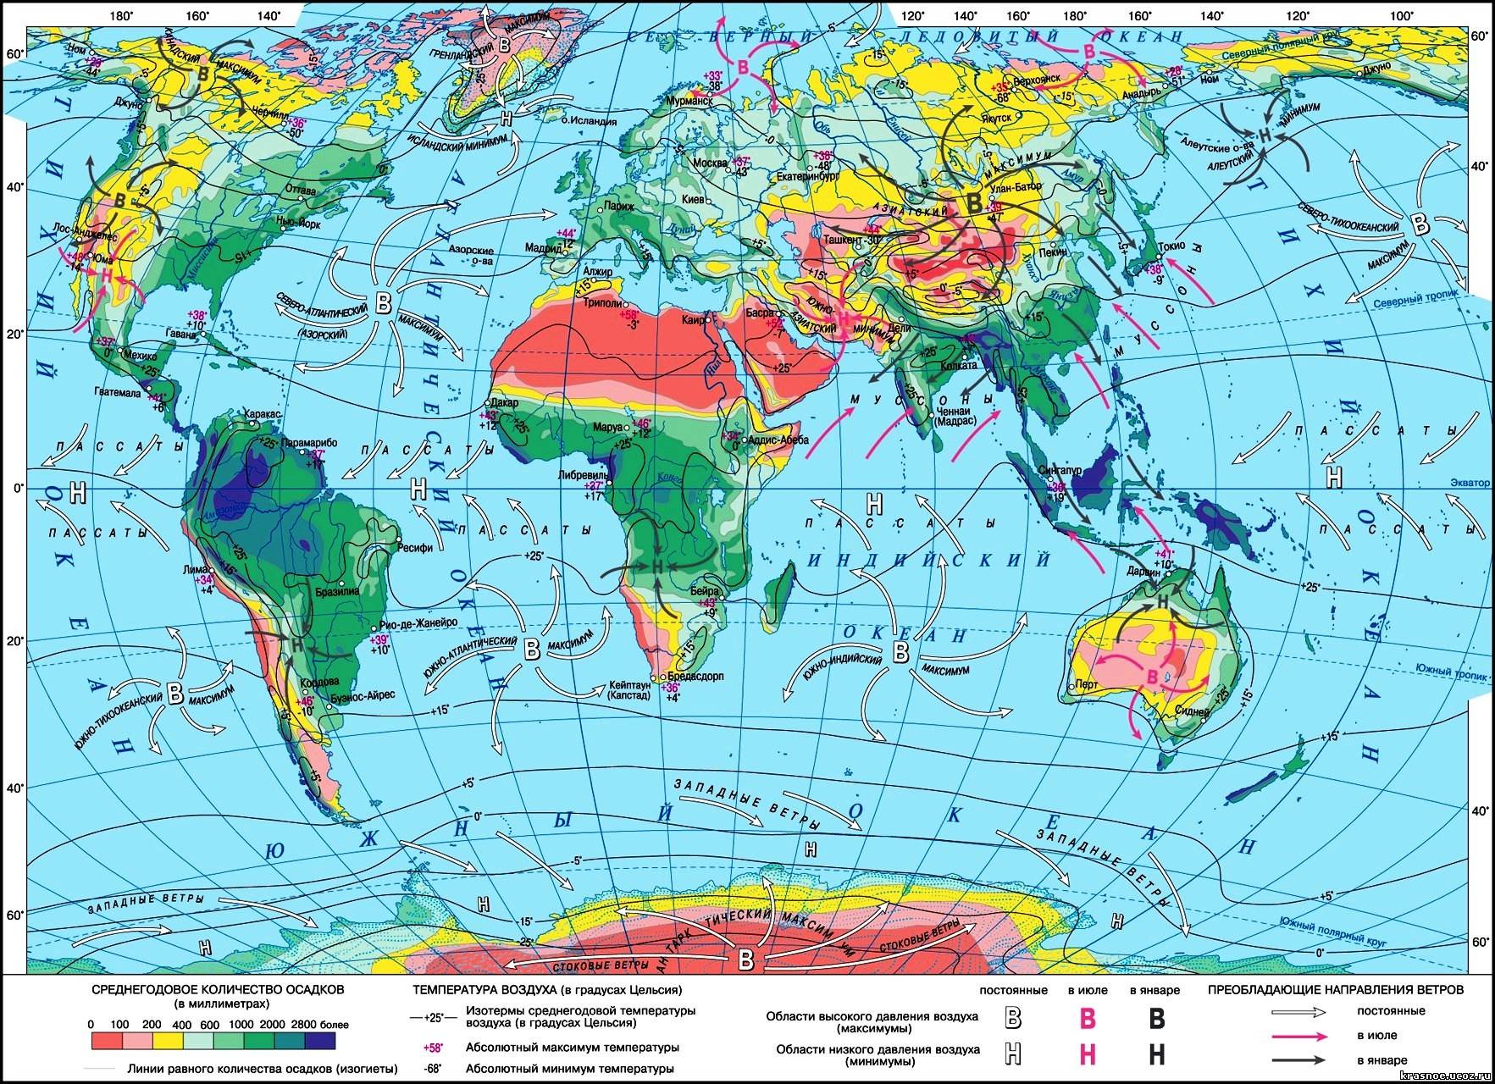

**6.**

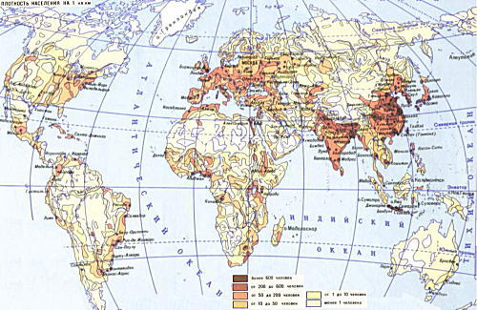

**7.**

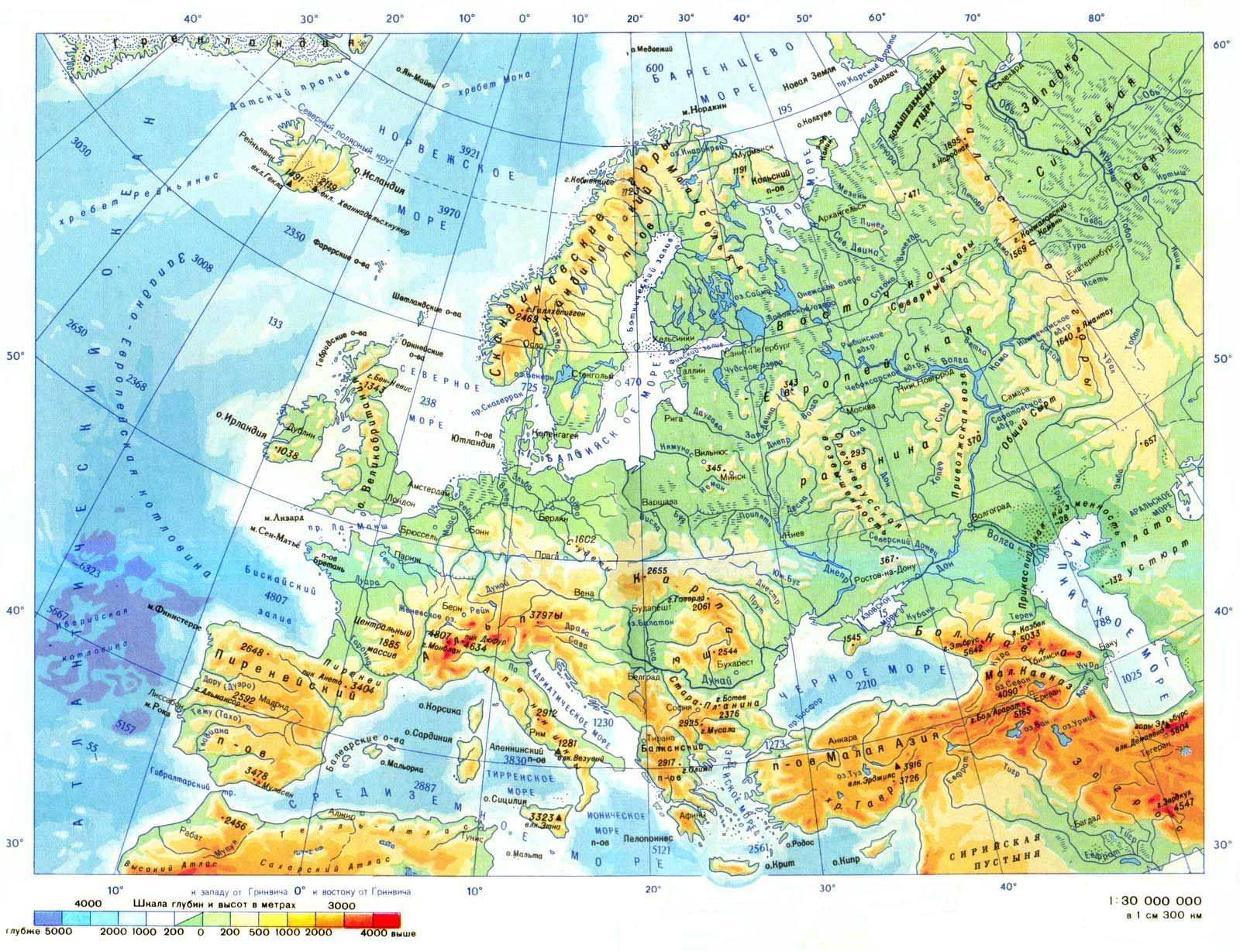

**8.**

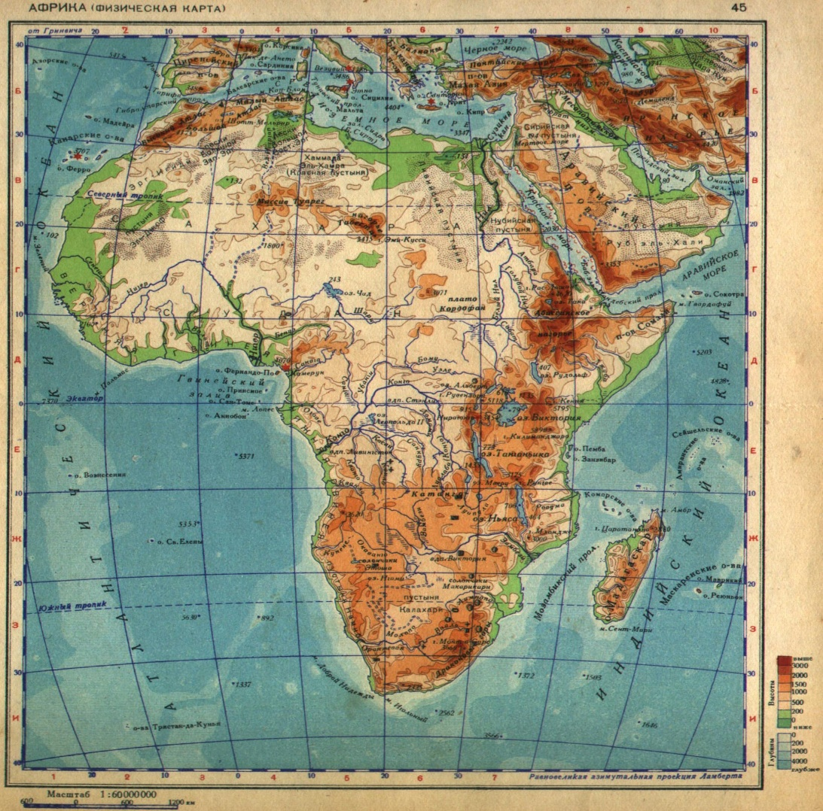

**9.**

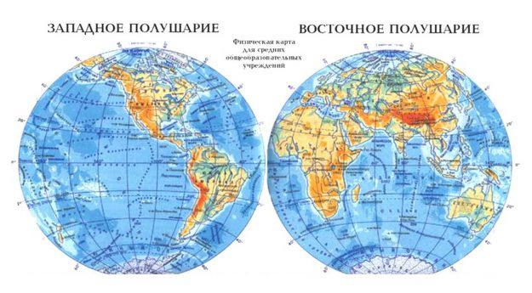

**10.**

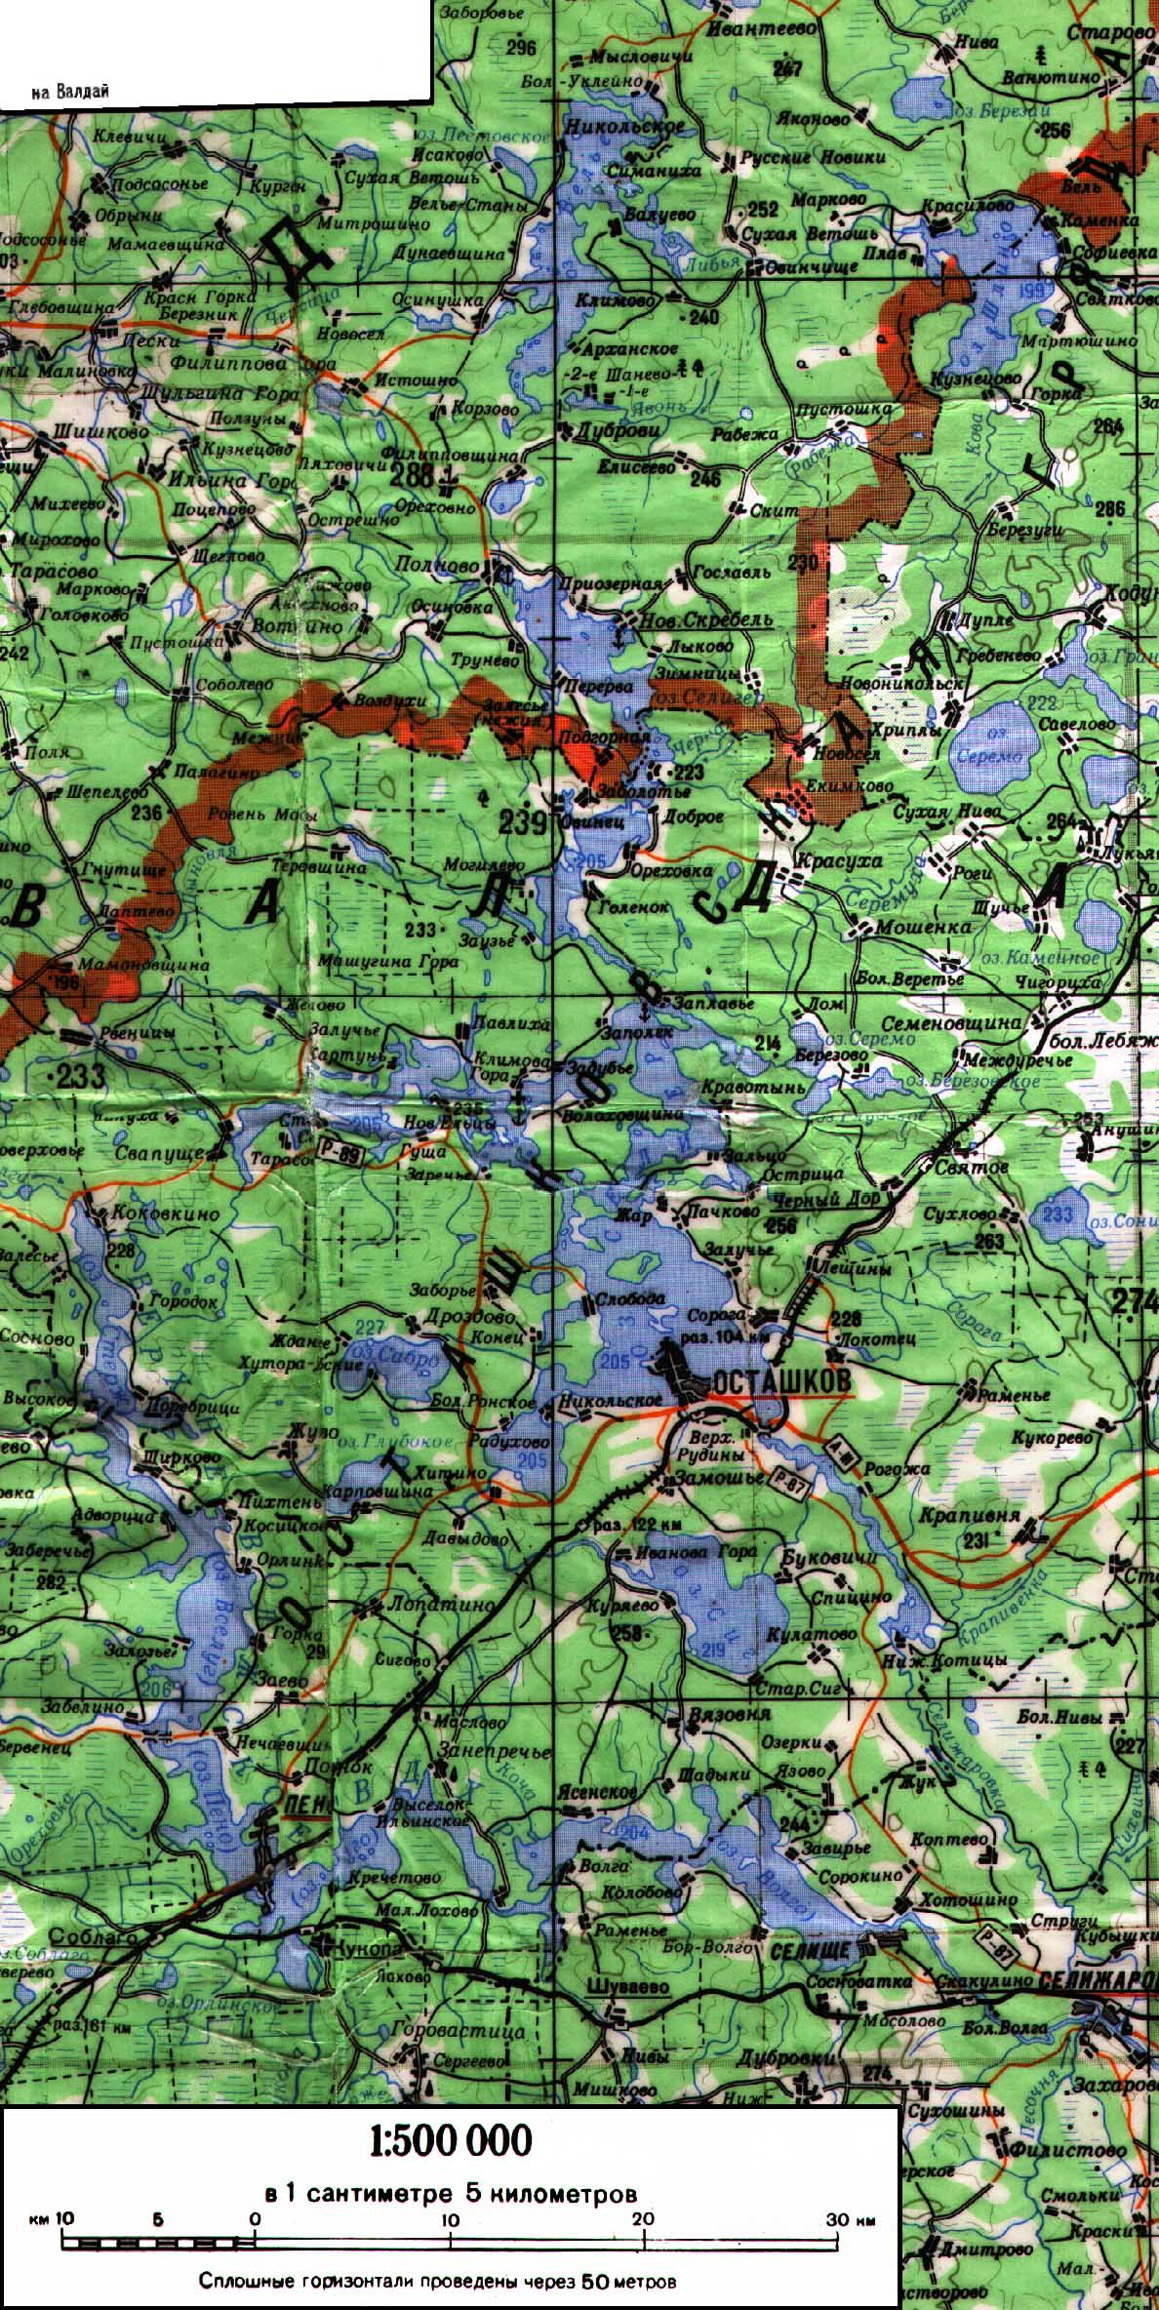

**11.**

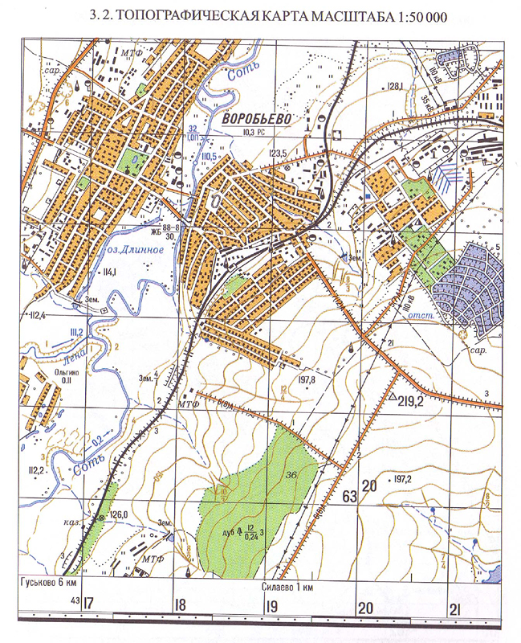

Протокол исследования № 4

1. Ф. И.__________________________________________________
2. Дата:__________________________________________________
3. Тема:__________________________________________________
4. Оборудование:__________________________________________
5. Задание:________________________________________________ _______________________________________________________
6. На какие три группы делят карта?

Географические карты

1. Определить к какой группе относятся изображенные карты.

Практическая работа № 5

Тема: Численные и именованные масштабы.

Цель: Дать определение численному и именованному масштабам. Научиться переводит численные масштабы в именованные и наоборот.

Оборудование: карта, калькулятор, учебник 6-го или 7-го классов, линейка.

Задание: 1. Дать определение численному и именованному масштабам.

2. Перевести численный масштаб в именованный:

а) 1: 5000;

б) 1: 25000;

в) 1: 1000000;

3. Перевести именованный масштаб в численный:

а) в 1 см 10 км;

б) в 1 см 250 км;

в) в 1 см 100м

4. Какова протяженность ручья, если на плане с масштабом 1: 5000 его длина составляет 10 см.

5. Изобразите отрезок длиной 50 м в масштабе 1: 1000, 1: 2000,

1: 5000.

Протокол исследования № 5

1. Ф. И.__________________________________________________
2. Дата:__________________________________________________
3. Тема:__________________________________________________
4. Оборудование:__________________________________________
5. Задание:_______________________________________________ ______________________________________________________
6. Дать определение численному и именованному масштабам.

2. Перевести численный масштаб в именованный:

а) 1: 5000;

б) 1: 25000;

в) 1: 1000000;

3. Перевести именованный масштаб в численный:

а) в 1 см 10 км;

б) в 1 см 250 км;

в) в 1 см 100м

4. Какова протяженность ручья, если на плане с масштабом 1: 5000 его длина составляет 10 см.

5. Изобразите отрезок длиной 50 м в масштабе 1: 1000, 1: 2000,

1: 5000.

Практическая работа № 6

Тема: Описание местности по топографической карте

Цель: Научиться описывать объекты на топографической карте.

Оборудование: топографическая карта, обозначение символов на топографической карте, линейка, карандаш, транспортир, атлас 6-го класса.

Задание: описать местность на топографической карте:

1. Назвать масштаб (именной и численный);
2. Описать изображенные объекты (антропогенные и природные) на карте;
3. Отметить расстояние (в метрах) между поселениями (на выбор, но не менее трех).

Север

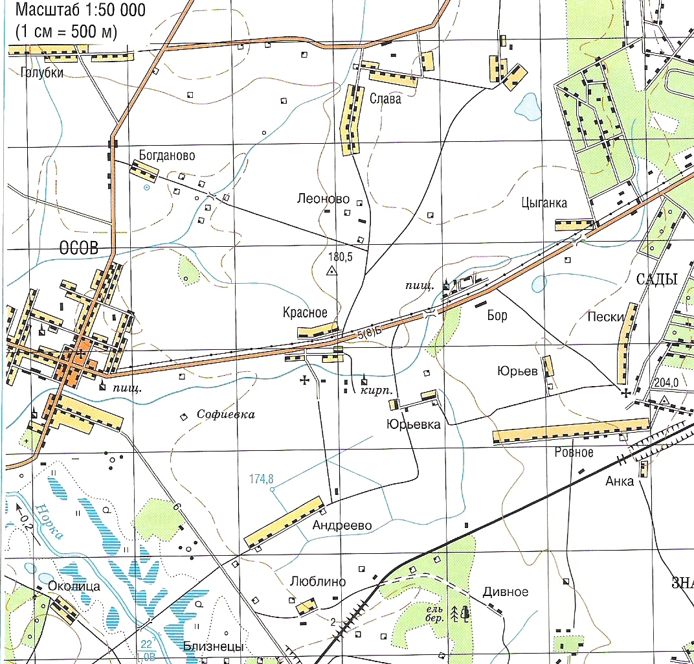

Юг

Протокол исследования № 6

1. Ф. И.__________________________________________________
2. Дата:__________________________________________________
3. Тема:__________________________________________________
4. Оборудование:__________________________________________
5. Задание:_______________________________________________ ______________________________________________________

______________________________________________________

Север



Юг

Практическая работа № 7

Тема: Нахождение координат.

Цель: Научиться определять координаты объектов. Знать определение долготы и широты. Определять название города по изображенным достопримечательностям.

Оборудование: атлас, настенная карта, учебник 6-го класса, фотографии достопримечательностей столиц разных стран мира.

Задание:

1. Дать определение долготе и широте;

1. По фотографии определить название столицы государства;
2. Найти координаты этого города.
3. Долгота –

Широта –

1.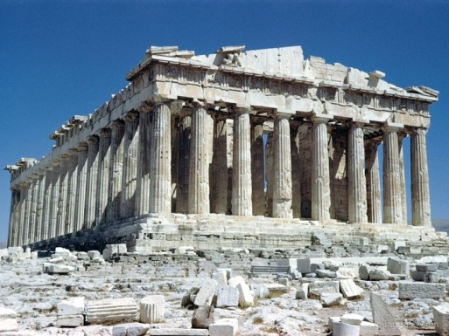 2. 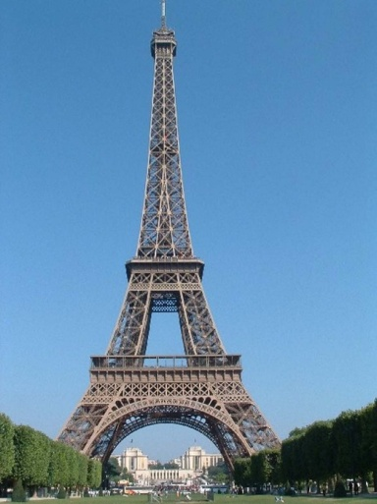

3.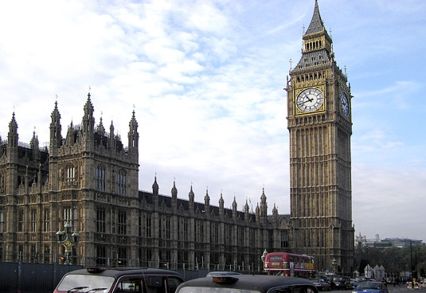 4. 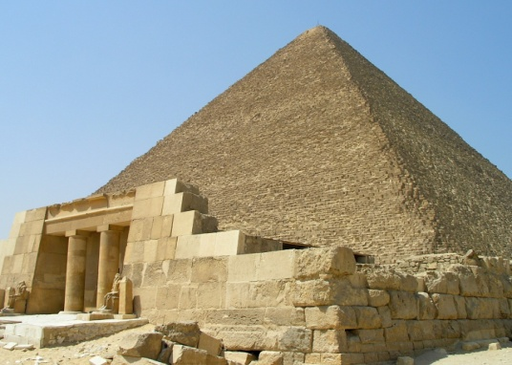

5.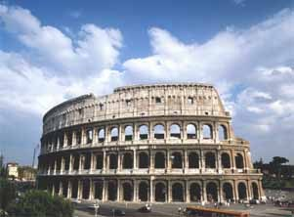 6.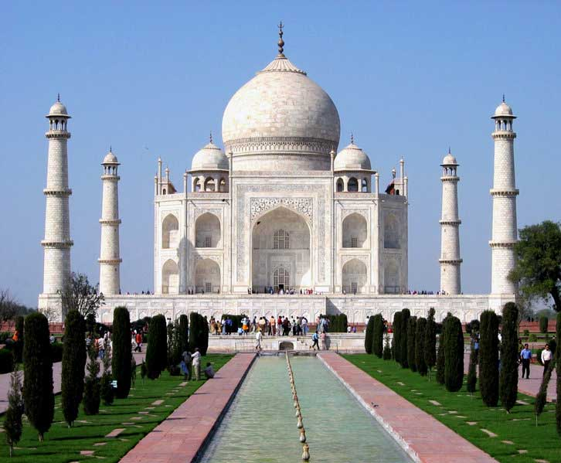

7.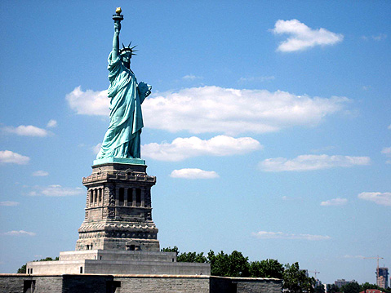

1. Найдите координаты столиц тех государств, которым принадлежат эти памятники архитектуры.

Протокол исследования № 7

1. Ф. И.__________________________________________________
2. Дата:__________________________________________________
3. Тема:__________________________________________________
4. Оборудование:__________________________________________
5. Задание:_______________________________________________ ______________________________________________________

______________________________________________________

1. Долгота –

Широта –

1. По фотографиям достопримечательностей определить название столицы и страны. Затем найти координаты этих столиц.

1. Найдите координаты столиц тех государств, которым принадлежат эти памятники архитектуры.

Практическая работа № 8

Тема: Планеты Солнечной системы

Цель: Научиться по описанию (фотографиям, температуре поверхности, удаленности от Солнца) определять планеты Солнечной системы.

Оборудование: карточки с фотографиями планет; карточки, на которых указаны: время вращения планеты вокруг Солнца, расстояние удаленности от него и с температуры на поверхности этих планет; атлас 6-го класса АСТ «Астрель», цветные карандаши.

Задание: Используя карточки и фотографии, заполнить таблицу, в которой вы дадите краткое описание всех планет Солнечной системы. В таблице планеты расположить в порядке их удаленности от Солнца. Сделать вывод о том, что меняется у планет по мере их удаленности от Солнца.

|  |  |  |  |  |
| --- | --- | --- | --- | --- |
| **Изображение планеты** | **Расстояние от Солнца** | **Время обращения вокруг Солнца** | **t° на поверхности планеты** | **Название планеты** |
|  |  |  |  |  |
|  |  |  |  |  |
|  |  |  |  |  |
|  |  |  |  |  |
|  |  |  |  |  |
|  |  |  |  |  |
|  |  |  |  |  |

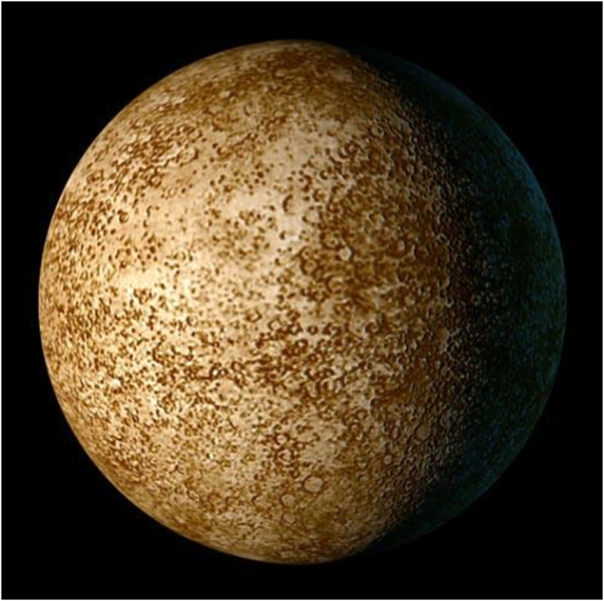 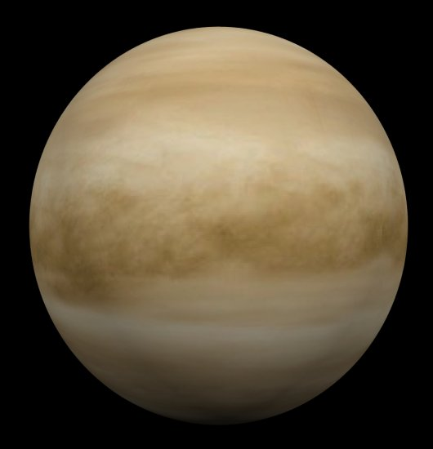

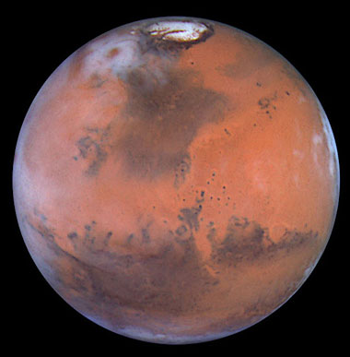 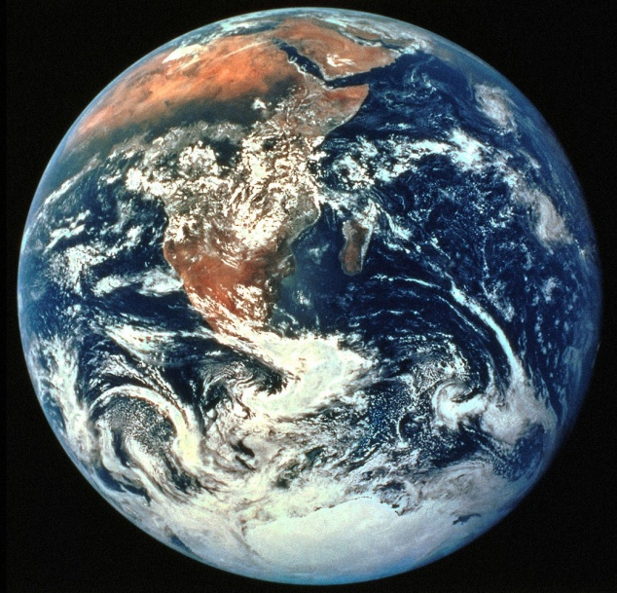

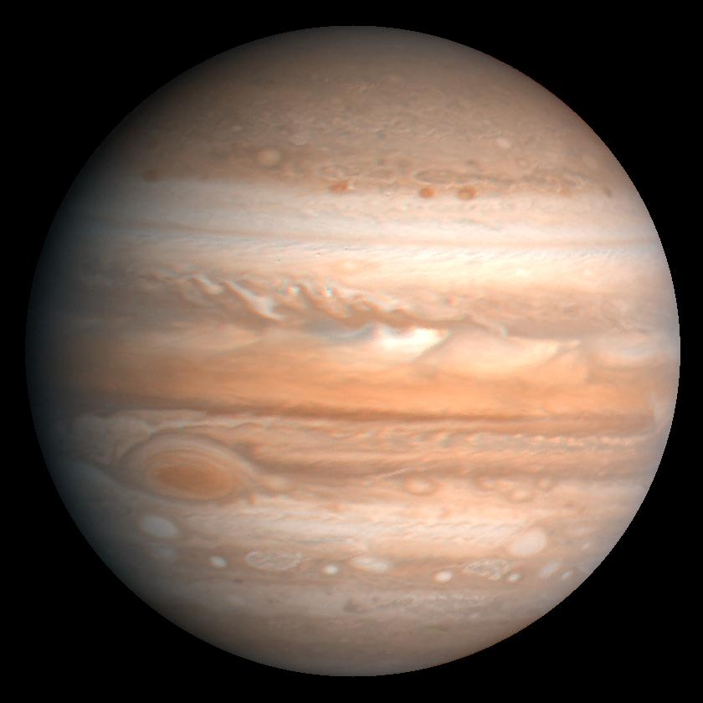 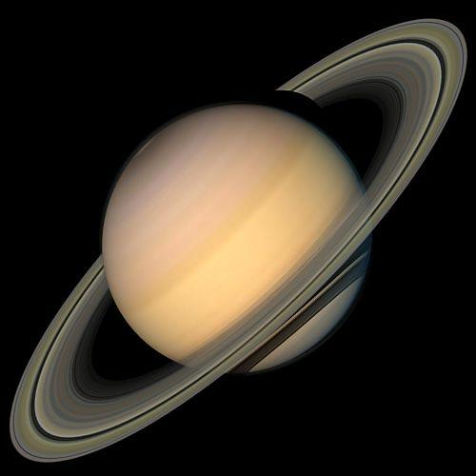

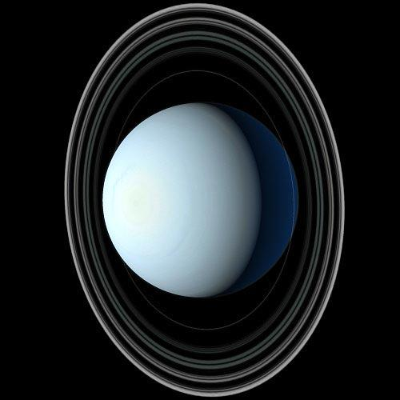 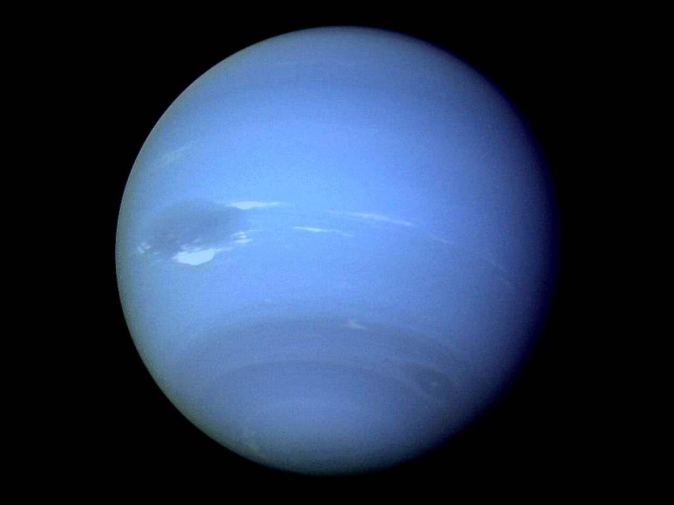

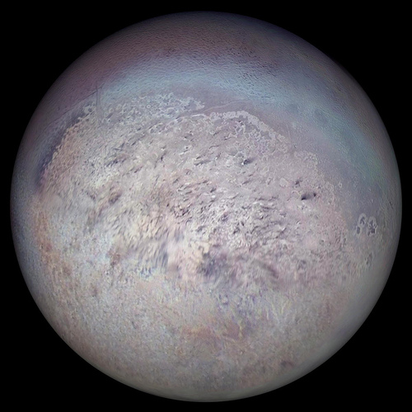

**Расстояние до Солнца Расстояние от Солнца**

**69,7 млн. км. 109 млн. км.**

**Расстояние до Солнца Расстояние до Солнца**

**152 млн. км. 249 млн. км.**

**Расстояние до Солнца Расстояние до Солнца**

**816 млн. км. 1507 млн. км.**

**Расстояние до Солнца Расстояние до Солнца**

**3004 млн. км. 4537 млн. км.**

**Расстояние до Солнца**

**7375 млн. км.**

**Время обращения вокруг Солнца Время обращения вокруг Солнца**

**88 суток 224,7 суток**

**Время обращения вокруг Солнца Время обращения вокруг Солнца**

**365,3 суток 687 суток**

**Время обращения вокруг Солнца Время обращения вокруг Солнца**

**11 лет 29 лет**

**Время обращения вокруг Солнца Время обращения вокруг Солнца**

**84 года 164 года**

**Время обращения вокруг Солнца**

**247 лет**

**t° на планете t° на планете t° на планете**

**днем +350°С +480°С +14° С**

**ночью – 170°С**

**t° на планете t° на планете t° на планете**

**- 23°С - 150°С - 180°С**

**t° на планете t° на планете t° на планете**

**- 214°С -220°С -230°С**

Протокол исследования №8

1. Ф. И.__________________________________________________
2. Дата:__________________________________________________
3. Тема:__________________________________________________
4. Оборудование:__________________________________________
5. Задание:_______________________________________________ ______________________________________________________

______________________________________________________

1.

|  |  |  |  |  |
| --- | --- | --- | --- | --- |
| **Изображение планеты** | **Расстояние от Солнца** | **Время обращения вокруг Солнца** | **t° на поверхности планеты** | **Название планеты** |
|  |  |  |  |  |
|  |  |  |  |  |
|  |  |  |  |  |
|  |  |  |  |  |
|  |  |  |  |  |
|  |  |  |  |  |
|  |  |  |  |  |
|  |  |  |  |  |

**Практическая работа №9**

Тема: описать форму, размеры и движение Земли.

Цель: Узнать, как правильно называется геометрическая фигура нашей планеты, каковы ее размеры, как она движется.

Оборудование: Учебник 6-го класса, «Баласс», атлас 6-го класса АСТ «Астрель», цветные карандаши.

Задание:

1. Используя данные источники определить геометрическую фигуру Земли;
2. Нарисуйте планету правильной формы;
3. На рисунке цветными карандашами отметьте:

а) экваториальный радиус;

б) полярный радиус;

в) длина экватора по окружности;

г) меридиан;

1. Отметьте чему они равны;
2. Найдите насколько километров экваториальный радиус отличается от полярного;
3. Чему равна площадь поверхности Земли;
4. Какаю массу имеет наша планета;
5. Используя атлас для 6-го класса, зарисуйте схему вращения Земли.

Протокол исследования № 9

1. Ф. И.__________________________________________________
2. Дата:__________________________________________________
3. Тема:__________________________________________________
4. Оборудование:__________________________________________
5. Задание:
6. Используя данные источники определить геометрическую фигуру Земли;
7. Нарисуйте планету правильной формы;
8. На рисунке цветными карандашами отметьте:

а) экваториальный радиус;

б) полярный радиус;

в) длина экватора по окружности;

г) меридиан;

1. Отметьте чему они равны;
2. Найдите насколько километров экваториальный радиус отличается от полярного;
3. Чему равна площадь поверхности Земли;
4. Какаю массу имеет наша планета;
5. Используя атлас для 6-го класса, зарисуйте схему вращения Земли.

**Практическая работа № 10**

Тема: Составить наш космический адрес.

Цель: Составить цепочку пунктов из Вселенной до квартиры.

Оборудование: Учебник 6-го класса, «Баласс», атлас 6-го класса АСТ «Астрель», цветные карандаши.

Задание:

1. Схематически изобразите путь прохождения объекта из Вселенной до вашей квартиры. Опишите географический адрес;

1. Изобразите нашу галактику (вид сверху, вид с боку);
2. Отметьте в галактике, где находится система, в которой мы живем.
3. На каком расстоянии Земля находится от Солнца;
4. Между какими планетами находится Земля.

Протокол исследования № 10

1. Ф. И.__________________________________________________
2. Дата:__________________________________________________
3. Тема:__________________________________________________
4. Оборудование:__________________________________________
5. Задание:
6. Схематически изобразите путь прохождения объекта из Вселенной до вашей квартиры. Опишите географический адрес;
7. Изобразите нашу галактику (вид сверху, вид с боку):

3. Отметьте в галактике, где находится система, в которой мы живем.

1. На каком расстоянии Земля находится от Солнца:
2. Между какими планетами находится Земля:

**Практическая работа № 11. Литосфера – каменная оболочка Земли.**

Тема: Внутренне строение Земли. Древние платформы и складчатые пояса.

Цель: Сформировать представление о внутреннем строении Земли. Сформировать понятие о древних платформах и складчатых поясах.

Оборудование: Учебник 6-го класса «Баласс» и 7-го класса «Дрофа», атлас 6-го или 7-го класса (тектоническая карта), цветные карандаши, линейка, информация на электронном носителе.

Задание:

1. Схематически зарисуйте внутренне строение Земли (отметьте температуру, состав и глубину залегания каждого слоя);

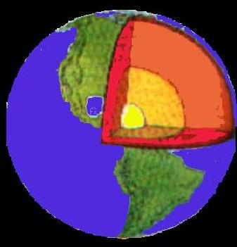

1. Дайте определение платформе и складчатым поясам;
2. Используя тектоническую карту атласа 7-го класса перечислите названия древних платформ.

**Протокол исследования № 11**

1. Ф. И.__________________________________________________
2. Дата:__________________________________________________
3. Тема:__________________________________________________
4. Оборудование:__________________________________________
5. Задание:
6. Схематически зарисуйте внутренне строение Земли (отметьте температуру, состав и глубину залегания каждого слоя);
7. Дайте определение:

Платформа –

Складчатый пояс –

1. Используя тектоническую карту атласа 7-го класса перечислите названия древних платформ.

**Практическая работа № 12**

Тема: Литосферные плиты и их движение.

Цель: Узнать, что такое литосфера и литосферные плиты, какие они бывают, как они движутся, что происходит в результате их движения.

Оборудование: Учебник 6-го класса «Баласс» или «Дрофа», учебник 7-го класса «Дрофа», атлас 6-го класса «Астрель» или 7-го класса (тектоническая карта), карандаши, линейка.

Задание:

1. Дать определение, что такое литосфера.
2. Дать определение, что такое литосферная плита;
3. Используя тектоническую карту, перечислить названия всех литосферных плит;
4. Схематически зарисовать, какими способами происходит движение литосферных плит;
5. Описать, что происходит в результате движения литосферных плит. Как называются зоны контакта литосферных плит.

Протокол исследования № 12

1. Ф. И.__________________________________________________
2. Дата:__________________________________________________
3. Тема:__________________________________________________
4. Оборудование:__________________________________________
5. Задание:
6. Дать определение, что такое литосфера.

Литосфера –

1. Дать, определение, что такое литосферная плита.

Литосферная плита –

1. Используя тектоническую карту, перечислить названия всех литосферных плит:
2. Схематически зарисовать, какими способами происходит движение литосферных плит.
3. Описать, что происходит в результате движения литосферных плит. Как называются зоны контакта литосферных плит.

**Практическая работа № 13**

Тема: Определение абсолютной высоты географических объектов.

Цель: Сформировать представление об абсолютной высоте, научиться по цветовой шкале определять абсолютную высоту того или иного географического объекта, научиться строить профиль местности.

Оборудование: учебник 6-го класса «Дрофа», атлас 7-го класса, линейка, карандаши цветные.

Задание:

1. Дать определение, что такое абсолютная высота;
2. Используя цветовую шкалу в атласе, определить абсолютные высоты следующих крупных форм рельефа: пустыня Калахари (Африка), Амазонская низменность (Южная Америка), Великие равнины (Северная Америка), Прикаспийская низменность (Евразия), горы Гималаи (Евразия);
3. Составить профиль Восточно-Африканского плоскогорья (Восточная Африка) между меридианами 30° и 40° в.д и вдоль параллели 5° ю.ш.

Протокол исследования № 13

1. Ф. И.__________________________________________________
2. Дата:__________________________________________________
3. Тема:__________________________________________________
4. Оборудование:__________________________________________
5. Задание:
6. Дать определение, что такое абсолютная высота.

Абсолютная высота –

1. Используя цветовую шкалу в атласе, определить абсолютные высоты следующих крупных форм рельефа:

а) пустыня Калахари (Африка) –

б) Амазонская низменность (Южная Америка) –

в) Великие равнины (Северная Америка) –

г) Прикаспийская низменность (Евразия) –

д) горы Гималаи (Евразия) –

1. Составить профиль Восточно-Африканского плоскогорья (Восточная Африка) между меридианами 30° и 40° в.д и вдоль параллели 5° ю.ш.

**Практическая работа № 14**

Тема: Определение и описание горных пород и минералов.

Цель: Научиться по внешнему виду и свойствам определять минералы и горные породы.

Оборудование: учебник 6-го класса «Баласс» или учебник 6-го класса «Дрофа», коллекция горных пород и минералов, карточки с фотографиями минералов и горных пород.

Задание:

1. Дать определение, что такое минералы.

Минералы –

1. Дать определение, что такое горные породы.

Горные породы –

1. Внимательно изучите представленные образы. На фотографиях найдите рассматриваемый вами образец. Определить, какие из них относятся к минералам, а какие к горным породам. Описать данный вид минерала или горной породы по следующему плану:

а) Цвет;

б) Блеск (блестит или матовый);

в) Твердость (оставляет ли след);

г) Прозрачность;

д) Плотность (крошиться или крепкий).

1. Результаты занесите в таблицу:

Протокол исследования № 14

1. Ф. И.__________________________________________________
2. Дата:__________________________________________________
3. Тема:__________________________________________________
4. Оборудование:__________________________________________
5. Задание:
6. Дать определение, что такое минералы.

Минералы –

1. Дать определение, что такое горные породы.

Горные породы –

1. Изучить данные образцы.
2. Занести результаты в таблицу.

|  |  |  |
| --- | --- | --- |
| **Минералы** | **Горные породы** | **Описание** |
|  |  |  |
|  |  |  |
|  |  |  |
|  |  |  |
|  |  |  |
|  |  |  |